TRƯỜNG THCS YÊN MỸ  TỔ TOÁN – TIN  Năm học: 2025 – 2026 | CỘNG HOÀ XÃ HỘI CHỦ NGHĨA VIỆT NAM  Độc lập - Tự do - Hạnh phúc  -----------***------------
BIÊN BẢN HỌP TỔ CHUYÊN MÔN
THÁNG 11 NĂM 2025 LẦN 1
I. Thời gian, địa điểm, thành phần
1. Thời gian: 16h40 thứ 5 ngày 06/11/2025
2. Địa điểm: Phòng chuyên môn 102 – B2
3. Thành phần: Đủ 6/6 đ/c
4. Chủ trì cuộc họp: Đ/c Trần Thị Cẩm Vân - Tổ trưởng tổ Toán – Tin
Thư ký cuộc họp: đ/c Nguyễn Thị Thu Thảo
II. Nội dung
1. Sơ kết công tác tháng 10.
- Duy trì nề nếp và quy chế chuyên môn, các tiết dạy cần duy trì sử dụng hiệu quả kho học liệu điện tử phù hợp đặc trưng bộ môn.
- GV thường xuyên đổi mới phương pháp dạy học trong các tiết học nhằm nâng cao chất lượng học tập các bộ môn, đảm bảo phấn đấu chỉ tiêu môn học đã xây dựng.
- Cập nhật điểm, sổ sách, điểm danh học sinh trên phần mềm điện tử thường xuyên, đúng tiến độ.
- Hoàn thành thi khảo sát tháng 10 đối với lớp 9. Tổ chức coi, chấm, rút kinh nghiệm.
- Thực hiện đảm bảo kế hoạch chuyên môn tháng 10, thực hiện dạy bù các buổi nghỉ do bão số 10.
- Thực hiện nghiêm túc hướng dẫn hoạt động chuyên môn các môn học.
- GV đảm bảo quy chế chuyên môn, đảm bảo tiến độ cho điểm.
- Thực hiện ôn tập, kiểm tra giữa HKI đúng kế hoạch và quy chế.
- KSCL môn Toán lớp 9 (tháng 9) kết quả rất thấp. ĐTB môn Toán 4,36.
- Hoàn thiện hồ sơ, phần mềm PCGD.
- Tồn tại: Công tác tự kiểm tra chưa tốt. Tiến độ thi GVDG cấp cơ sở đợt 1 chậm. Một số đồng chí cập nhật hồ sơ chuyên môn còn chậm. Một số học sinh còn lười học, chưa nỗ lực cố gắng. Thi VioEdu vòng sơ loại 1 nhiều HS chưa tham gia, chất lượng thấp.
- Kết quả đánh giá tháng 10: 100% các đ/c hoàn thành tốt nhiệm vụ, đ/c Vân hoàn thành xuất sắc nhiệm vụ.
- Ủng hộ 3 quỹ vì trẻ thơ, khuyến học và quỹ vì người nghèo năm 2025.
- Nhà trường cử đ/c Cường tham gia nhập liệu hồ sơ đất đai tại UBND xã.
2. Kế hoạch công tác tháng 11.
- Tiếp tục duy trì nề nếp qui chế chuyên môn, vận dụng hợp lý các phần mềm hỗ trợ dạy học trong các tiết dạy đảm bảo hiệu quả.
- Cập nhật hồ sơ sổ sách thường xuyên đúng tiến độ.
- Tiếp tục hoàn thiện kiểm tra giữa HKI nghiêm túc, đúng quy chế.
- Tăng cường kiểm tra thường xuyên, động viên khuyến khích học sinh tích cực trong các tiết học.
- Các đ/c ra đề cương ôn tập kiểm tra cuối kỳ các môn và nộp đúng tiến độ, chủ động ôn tập cho học sinh để kiểm tra theo lịch chung của nhà trường. GVCN nhắc nhở học sinh ôn tập để đạt kết quả tốt.
- GVCN triển khai đầy đủ các cuộc thi và nhắc nhở học sinh tham gia đầy đủ theo lịch của liên đội.
- Tham gia hiến máu nhân đạo ngày 31/11 đảm bảo chỉ tiêu 03 đơn vị.
- Tổ chức chào mừng 43 năm ngày nhà giáo Việt Nam 20/11.
- BGH, tổ trưởng CM tăng cường dự giờ GV.
- Môn Tin học: bổ sung năng lực số trong kế hoạch bài dạy của giáo viên.
- Thực hiện nghiêm túc sinh hoạt chuyên môn. Tổ chức sinh hoạt chuyên đề về khung năng lực số trong môn Tin học, tích hợp nội dung năng lực số trong các môn học khác.
- Cập nhật hồ sơ, sổ sách đúng tiến độ.
- Tiếp tục thi GVDG cấp trường đợt 1. Học sinh thi đấu trường Vioedu đảm bảo số lượng và chất lượng
- Thực hiện chuyên đề cấp trường môn Toán 6, Toán 8
- CB, GV tham gia tập huấn chuyên môn.
- GV sử dụng và bảo quản CSVC, thiết bị dạy học hiệu quả, rà soát thường xuyên, báo cáo kịp thời.
3. Các nhóm sinh hoạt chuyên môn sâu:
3.1. Nhóm Toán
TOÁN 6: Trao đổi bài dạy chuyên đề cấp trường:
- Tên chuyên đề:
“RÈN LUYỆN TƯ DUY LOGIC VÀ CHÍNH XÁC TRONG TOÁN HỌC THÔNG QUÁ MỘT SỐ BÀI TOÁN VỀ QUY TẮC DẤU NGOẶC”
- Bài dạy minh hoạ: TIẾT 34 – BÀI 15: QUY TẮC DẤU NGOẶC
- Phân công người thực hiện: Đ/c Trang, dạy lớp 6A
- Thời gian dự kiến: Tiết 3 – Thứ 5 – Ngày 27 tháng 11 năm 2025
- Tiến trình thực hiện:
A. HOẠT ĐỘNG KHỞI ĐỘNG (5 PHÚT)
GV yêu cầu HS hoàn thành bài tập trên silde. GV dẫn vào bài mới.
B. HÌNH THÀNH KIẾN THỨC MỚI
Hoạt động 1: Bỏ dấu ngoặc trong trường hợp đơn giản (10 phút)
GV yêu cầu HS quan sát bài tập vừa làm kết hợp với lắng nghe gv thuyết trình sau đó thực hiện ?1 theo nhóm.
?1. Viết các tổng sau dưới dạng không có dấu ngoặc rồi tính giá trị của nó:
a) (-23) - 15 - (-23) + 5 b) 13 - (+ 6) + (-13) - (-26)
Hoạt động 2: Quy tắc dấu ngoặc (10 phút)
- GV yêu cầu HS hoạt động nhóm đôi theo bàn làm ?2.
?2. Tính và so sánh.
a) 5 + (22 – 15) và 5 + 22 – 15. b) 5 – (22 – 15) và 5 – 22 + 15
- Dựa vào quy tắc dấu ngoặc vừa học GV yêu cầu HS hoàn thành nhanh bài tập Ghép đôi.
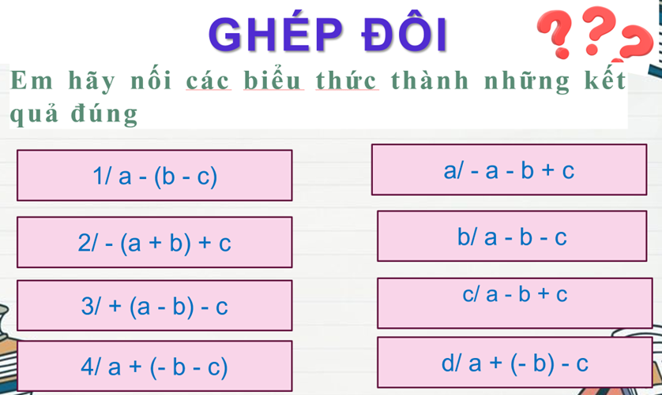
Hoạt động 3: Luyện tập (10 phút)
- Yêu cầu HS thực hiện cá nhân bài tập luyện tập 1.
Luyện tập 1. Tìm lỗi sai và sửa lại
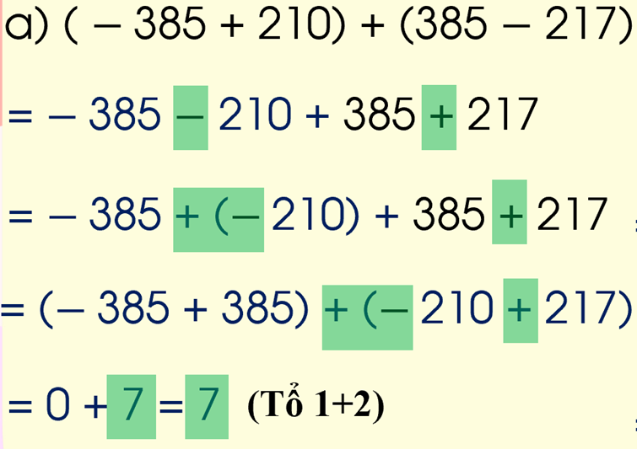 | 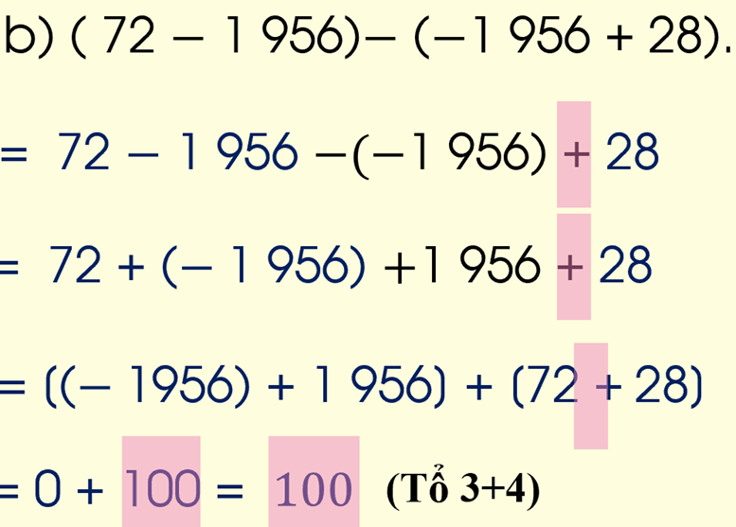
Hoạt động 4: Vận dụng (8 phút)
- GV yêu cầu nhóm đã chuẩn bị ở nhà phần trò chơi củng cố lên điều hành.
TOÁN 8: Trao đổi bài dạy chuyên đề cấp trường:
- Tên chuyên đề:
“PHÁT TRIỂN NĂNG LỰC TƯ DUY SÁNG TẠO QUA BÀI
PHÂN TÍCH ĐA THỨC THÀNH NHÂN TỬ”
- Bài dạy minh hoạ:
TIẾT 22. BÀI 9. PHÂN TÍCH ĐA THỨC THÀNH NHÂN TỬ
- Phân công người thực hiện: Đ/c Thảo, dạy lớp 8A
- Thời gian dự kiến: Tiết 2 – Thứ 6 – Ngày 21 tháng 11 năm 2025
- Tiến trình thực hiện:
HOẠT ĐỘNG 1: KHỞI ĐỘNG (MỞ ĐẦU)
- GV chiếu Video AI chia quà và trả lời câu hỏi của bạn Nam
- HS theo dõi video và suy nghĩ
- GV gọi HS trả lời
- GV nhận xét và dẫn dắt vào bài mới
Bài 9: Phân tích đa thức thành nhân tử.
HOẠT ĐỘNG 2: HÌNH THÀNH KIẾN THỨC MỚI
1. Phân tích đa thức thành nhân tử bằng cách đặt nhân tử chung.
*Hoạt động 1:
- HS trả lời tại chỗ
Kết luận:
Phân tích đa thức thành nhân tử (hay thừa số chung) là biến đổi đa thức đó thành một tích của những đa thức.
*Ví dụ:
- HS lên bảng thực hiện
=> GV giới thiệu tên phương pháp
*Luyện tập 1
- HS thực hiện nhóm đôi, 2 nhóm làm ra bảng phụ để HS khác nhận xét.
2. Phân tích đa thức thành nhân tử bằng cách sử dụng hằng đẳng thức
*Hoạt động 2: Ghép đôi
- HS lên bảng thực hiện phép đôi để được 7 hằng đẳng thức đã học sao cho vế phải là một tích
*Ví dụ 2:
- HS thực hiện ví dụ 2 vào vở
=> GV giới thiệu tên phương pháp
*Luyện tập 2:
- 3 HS áp dụng lên bảng làm luyện tập
*Tranh luận
+ Tròn: Mới chỉ dừng lại ở bước đặt nhân tử chung để phân tích đa thức thành nhân tử.
+ Vuông: Vuông đã sử dụng được phương pháp đặt nhân tử chung và hằng đẳng thức để phân tích đa thức thành nhân tử.
- HS suy nghĩ và trả lời.
*GV chốt 2 phương pháp phân tích đa thức thành nhân tử vừa học.
HOẠT ĐỘNG 3: LUYỆN TẬP
HS tham gia trò chơi “Ném vòng”. 5 HS tham gia trò chơi phải trả lời các câu hỏi để vượt qua thử thách ném vòng vào cột.
1. Phân tích x² – 25 thành nhân tử, ta được
A. (x – 5)² | B. (x – 25)(x + 25) | C. (x – 5)(x + 5) | D. x² – 10x + 25
2. Phân tích đa thức 3x.(x – y) – 5.(y – x) thành nhân tử ta được:
A. (x – y)(3x – 5) | B. (x – y)(3x + 5) | C. (y – x)(3x – 5) | D. (y – x)(3x + 5)
3. Em hãy chọn biểu thức thích hợp điền vào chỗ trống sau:
x³ + 1 = (x + 1)(…………….)
A. x² + x – 1 | B. x² + x + 1 | C. x² – x – 1 | D. x² – x + 1
4. Em hãy chọn đáp án đúng nhất:
Phân tích 5xy + 5y thành nhân tử.
A. 5y(x + 1) | B. 5y(x + 0) | C. 5(xy + y) | D. y(5x + 5)
HOẠT ĐỘNG 4: VẬN DỤNG
GV hướng dẫn HS phân tích bài toán và về nhà làm vào vở.
Vận dụng: Một mảnh vườn hình vuông có độ dài cạnh bằng x (mét). Người ta làm đường đi xung quanh mảnh vườn có độ rộng như nhau, phần đất còn lại bên trong trồng cây có dạng là hình vuông với độ dài cạnh là y (mét).
a) Viết biểu thức tính diện tích S của lối đi.
b) Phân tích S thành nhân tử rồi tính giá trị của biểu thức S khi y

TOÁN 7: Trao đổi bài dạy theo định hướng chuyên đề:
- Tên chuyên đề:
“Vận dụng kiến thức hình học 7 để giải quyết các kiến thức trong thực tiễn”
- Bài dạy minh hoạ:
Bài 16: Tam giác cân, đường trung trực của đoạn thẳng (T1)
- Tiến trình thực hiện:
A. HOẠT ĐỘNG KHỞI ĐỘNG (MỞ ĐẦU)
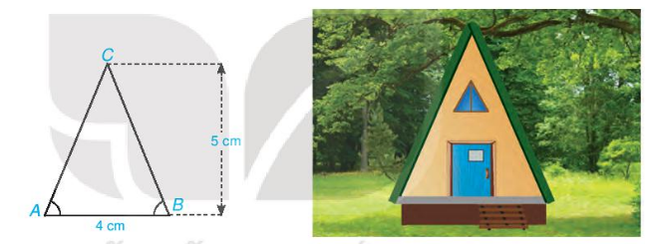
GV đưa ra tình huống mở đầu: Kiến trúc sư vẽ bản thiết kế ngôi nhà hình tam giác theo tỉ lệ 1: 100. Biết rằng ngôi nhà cao 5 m, bề ngang mặt sàn rộng 4 m và hai mái nghiêng như nhau. Theo em, trên bản thiết kế làm thế nào để xác định được chính xác điểm C thể hiện đỉnh ngôi nhà?
- GV giới thiệu điểm A và B thể hiện bề ngang mặt sàn của ngôi nhà. (AB = 4m), đưa ra vấn đề: Vị trí điểm C phải thỏa mãn điều gì?
GV đánh giá kết quả của HS, trên cơ sở đó dẫn dắt HS vào bài học mới: "Hình ảnh chúng ta được quan sát là hình ảnh của một tam giác cân, hôm nay chúng ta sẽ đi tìm hiểu về khái niệm và tính chất của những tam giác đặc biệt này."
B. HÌNH THÀNH KIẾN THỨC MỚI
Hoạt động 1: Tìm hiểu định nghĩa tam giác cân
- GV đưa ra khái niệm tam giác cân, cho HS phát biểu lại, lấy ví dụ tam giác ABC cân tại A với cạnh đáy và góc ở đáy, góc ở đỉnh.
- GV yêu cầu và hướng dẫn HS thảo luận nhóm theo kỹ thuật khăn trải bàn 8 nhóm mỗi nhóm 4 HS làm Câu hỏi, viết vào bảng
Tam giác | Cạnh bên | Cạnh đáy | Góc ở đỉnh | Góc ở đáy
+ Có các cạnh nào bằng nhau? Tam giác này cân ở đâu? Chỉ ra cạnh bên, cạnh đáy, góc ở đỉnh, góc ở đáy.
- GV tổng hợp lại các kiến thức và bài tập về định nghĩa tam giác cân cho HS ghi chép vào vở.
Hoạt động 2: Tìm hiểu tính chất tam giác cân
- GV yêu cầu và hướng dẫn HS tìm hiểu tính chất của tam giác cân.
- GV cho HS làm HĐ1, HĐ2 theo nhóm bàn. Từ kết quả của HĐ cho biết
+ Khi tam giác ABC cân tại A thì hai góc ở đáy có mối quan hệ gì?
+ Khi tam giác có 2 góc bằng nhau thì tam giác đó có là tam giác cân không?
Hãy rút ra kết luận về tính chất của tam giác cân.
- GV cho HS phát biểu tính chất, cho HS viết dưới dạng kí hiệu.
+ Nếu tam giác ABC có $\hat{BAC}=\hat{ACB}$thì tam giác cân tại đâu?
- GV cho HS nhận xét về cạnh và góc của tam giác DEF trong Luyện tập 1, rồi giới thiệu ta gọi tam giác như thế là tam giác đều.
- GV cho HS làm Thử thách nhỏ theo nhóm 4.
Từ đó rút ra các cách chứng minh tam giác đều?
(Các cách: Tam giác có ba cạnh hoặc ba góc bằng nhau hoặc tam giác cân có một góc bằng $60^{o}$).
C. HOẠT ĐỘNG LUYỆN TẬP
- GV tổng hợp các kiến thức cần ghi nhớ cho HS
- GV tổ chức cho HS hoạt động theo nhóm Bài 4.23, Bài 4.24 (SGK – tr84).
D. HOẠT ĐỘNG VẬN DỤNG
- GV yêu cầu HS hoạt động nhóm 4 hoàn thành bài tập Bài 4.26 (SGK -tr84).
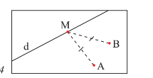
- GV cho HS làm bài thêm (nếu còn thời gian)
Bài tập thêm: Trên bản đồ quy hoạch một khu dân cư có một con đường d và hai điểm dân cư A và B (như hình vẽ). Hãy tìm bên đường một địa điểm M (M nằm trên đường d) để xây dựng một trạm xe bus sao cho trạm xe bus cách đều hai điểm dân cư.
3.2. Nhóm Tin học:
TIN HỌC 8: TRAO ĐỔI BÀI DẠY THEO ĐINH HƯỚNG CHUYÊN ĐỀ
Tên chuyên đề:
“SỬ DỤNG CẤU TRÚC ĐIỀU KHIỂN ĐỂ TẠO
MỘT SỐ TRÒ CHƠI TRÊN MÁY TÍNH”
Bài dạy minh họa: Tiết: 12, 13: CẤU TRÚC ĐIỀU KHIỂN
1. Hoạt động 1: Khởi động
- GV yêu cầu 2 hs đóng vai là An và Khoa thực hiện phần mở đầu SGK
- GV dẫn dắt HS vào bài học mới.
2. Hoạt động 2: Hình thành kiến thức
Hoạt động 2.1: Cấu trúc điều khiển cơ bản
- HS mô tả được kịch bản của một trò chơi trên máy tính dưới dạng một thuật toán.
GV chiếu yêu cầu hoạt động 1
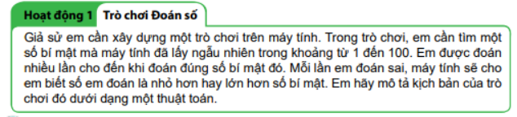
Hs tham gia trò chơi, suy nghĩ mô tả kịch bản của trò chơi dưới dạng thuật toán theo nhóm (4hs).
GV tổ chức nhận xét, đánh giá kết quả hoạt động.
Gợi ý câu trả lời:
Bước 1: Đoán số
Bước 2: Nếu đoán sai, máy tính cho gợi ý và quay lại bước 1.
Bước 3: Kết thúc
GV yêu cầu hs đọc nội dung phần a sgk và yêu cầu hs trả lời các câu hỏi sau
+ Trong trò chơi cần sử dụng các biến số nào?
+ Giá trị khởi đầu các biến là bao nhiêu?
+ Thực hành tạo biến và tạo chương trình như hình 14.1b?
+ Trong ngôn ngữ lập trình trực quan cấu trúc tuần tự được thể hiện như thế nào?
GV chiếu câu hỏi, hs suy nghĩ và trả lời theo nhóm.
HS thảo luận và trình bày kết quả theo nhóm trước lớp.
GV tổ chức nhận xét, đánh giá kết quả hoạt động của các nhóm.
Gợi ý câu trả lời:
Cần sử dụng hai biến số:
- số thứ nhất do máy tính lấy ngẫu nhiên, được đặt tên là số bí mật
- số thứ hai do người chơi đoán và nhập vào máy tính là trả lời.
Trong ngôn ngữ lập trình trực quan: Cấu trúc tuần tự được thể hiện bằng cách lắp ghép các khối lệnh thành phần theo đúng trình tự của các hoạt động, từ trên xuống dưới
GV yêu cầu hs đọc nội dung phần b sgk và yêu cầu hs trả lời các câu hỏi sau
+ Trong trò chơi câu trả lời của người chơi được chia ra làm bao nhiêu trường hợp, hoạt động tiếp theo sau từng trường hợp là gì?
+ Cấu trúc rẽ nhánh trong ngôn ngữ lập trình trực quan chia làm mấy loại? Đó là những loại nào?
GV chiếu câu hỏi, hs suy nghĩ và trả lời theo nhóm.
HS thảo luận và trình bày kết quả theo nhóm trước lớp.
GV tổ chức nhận xét, đánh giá kết quả hoạt động của các nhóm.
Gợi ý câu trả lời:
- Nếu trả lời bằng số bí mật thì thông báo: “HOAN HÔ!”.
- Nếu trả lời nhỏ hơn số bí mật thì thông báo: “Quá thấp”.
- Nếu trả lời lớn hơn số bí mật thì thông báo: “Quá cao”.
- Cấu trúc rẽ nhánh có hai dạng, dạng khuyết và dạng đầy đủ:
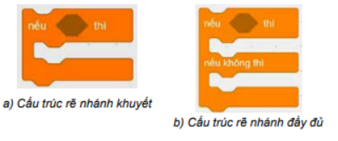
GV yêu cầu hs đọc nội dung phần c sgk và yêu cầu hs trả lời các câu hỏi sau
+ Trong trò chơi hoạt động được lặp đi lặp lại là gì? Điều kiện kết thúc hoạt động lặp lài gì?
+ Cấu trúc lặp trong ngôn ngữ lập trình trực quan được mô tả như thế nào?
GV chiếu câu hỏi, hs suy nghĩ và trả lời theo nhóm.
HS thảo luận và trình bày kết quả theo nhóm trước lớp.
GV tổ chức nhận xét, đánh giá kết quả hoạt động của các nhóm.
Gợi ý câu trả lời:
+ Hoạt động lặp: Đoán số. Điều kiện kết thúc hđ lặp: Đoán đúng số.
+ Cấu trúc lặp trong ngôn ngữ lập tình trực quan
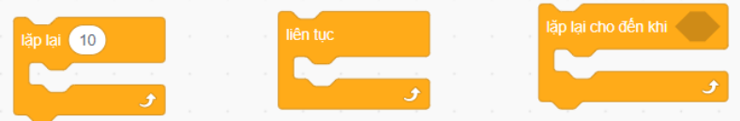
Hoạt động 2.2: Thực hành – xây dựng trò chơi đoán số
GV giao nhiệm vụ HS thực hành trên máy theo các bước từ 1- 5 trong sgk
HS thực hành theo các bước hướng dẫn trong sgk
GV quan sát và hướng dẫn hs khi cần.
GV đánh giá kết quả của HS, chốt lại kiến thức
3. Hoạt động 3: Luyện tập
GV giao nhiệm vụ HS làm bài phần luyện tập /Sgk-T84
HS suy nghĩ và làm bài.
GV quan sát và hướng dẫn hs khi cần.
GV đánh giá kết quả của HS, chốt lại kiến thức
Gợi ý đáp án: 1-d, 2-b, 3-b, 4-a.
4. Hoạt động 4: Vận dụng
GV chiếu nội dung bài vận dụng và yêu cầu hs thực hiện.
Hs suy nghĩ tìm ra lời giải.
Hs trả lời cá nhân, hs khác nhận xét và bổ sung
Gv nhận xét bài học sinh, chốt kiến thức.
Gợi ý đáp án:
Bài 1: 1 – b, 2 – d, 3 – c, 4 – a
Bài 2: Giải phương trình ax + b = 0
4. Ý kiến khác: Nhất trí với các nội dung mà tổ trưởng triển khai
Cuộc họp kết thúc lúc 17h30 cùng ngày.
Thư kí  Nguyễn Thị Thu Thảo | Chủ tọa  Trần Thị Cẩm Vân

